NRW-Ministerin Mona Neubaur würdigt Armaturenhersteller Schell
Zweifache Auszeichnung: Schell ist Weltmarktführer in den Bereichen Wassermanagement-Systeme und Eckventile

Bereits zum zweiten Mal wird Schell von der Südwestfälischen Industrie- und Handelskammer zu Hagen (SIHK) als Weltmarktführer geehrt. Nach der Würdigung für seine marktführende Stellung im Bereich Eckventile im Jahr 2018 wurde Schell jetzt gleich doppelt ausgezeichnet: als Weltmarktführer Wassermanagement-Systeme und Eckventile. Beim „Treffen der Weltmarktführer in Südwestfalen“ mit Mona Neubaur, NRW-Ministerin für Wirtschaft, Industrie, Klimaschutz und Energie, nahm Andrea Bußmann, Geschäftsführerin Vertrieb, Marketing und Produktmanagement bei Schell, die offizielle Urkunde entgegen.

„Wir freuen uns sehr über die erneute Auszeichnung als Weltmarktführer, zeigt sie doch, dass unsere Produktlösungen ‚Made in Germany‘ von den internationalen Märkten angenommen werden und sich dauerhaft etabliert haben. Unsere Innovationskraft ist damit ein Garant für langfristige Präsenz in Gebäuden weltweit“, so Andrea Bußmann.
Für das Schell Wassermanagement-System SWS ist es die zweite Auszeichnung innerhalb kürzester Zeit: Erst 2023 war SWS durch die World Future Awards als bestes Wassermanagement-System prämiert worden. Damit reiht es sich in die Riege der besten und vielversprechendsten Produkte ein, die nach Meinung der Experten-Jury die globale Wirtschaft beeinflussen und die Zukunft prägen.

An der Spitze steht man nicht durch Zufall
Seit 2016 auf dem Markt, ist SWS bereits in einer Vielzahl von (halb-)öffentlichen und gewerblichen Gebäuden verbaut worden und seitdem zuverlässig im Einsatz, um Gebäudebetreiber durch automatisierte Stagnationsspülungen beim Erhalt der Trinkwassergüte zu unterstützen. Dabei ist es das erste Wassermanagement-System, das flexibel via Funk und/oder Kabel vernetzbar und so sowohl für Neubauten als auch zur Nachrüstung im Bestand ideal geeignet ist. Ein weiterer Vorteil: Zusätzlich mit Temperaturfühlern ausgestattet, lassen sich Stagnationsspülungen über SWS nicht nur zeit-, sondern auch temperaturgesteuert auslösen. „Ausgereifte Lösungen zeichnen sich dadurch aus, dass sie lange innovativ sind – dafür steht unser SWS“, so Bußmann abschließend.

_______________________________________________________________
Über Schell
Die Schell GmbH & Co. KG mit Hauptsitz im sauerländischen Olpe ist international aufgestellter Spezialist für Armaturen und innovative Lösungen rund um die Sanitärtechnik. Das Portfolio zum Einsatz in öffentlichen und gewerblichen Sanitärräumen reicht von Eckventilen – hier ist das Unternehmen Weltmarktführer – über Armaturen für alle relevanten Entnahmestellen eines Gebäudes bis hin zu übergeordneten digitalen Lösungen zum Erhalt der Trinkwassergüte. Das im Jahr 1932 gegründete Familienunternehmen befindet sich heute bereits in dritter Generation und wird von Andrea Schell, Andrea Bußmann und Andreas Ueberschär geführt. Es beschäftigt rund 450 Mitarbeiter und ist in über 80 Ländern aktiv. Die mehrfach ausgezeichneten Qualitätsprodukte „Made in Germany“ werden mit einer hohen Eigenfertigungstiefe hergestellt – rund 15 Mio. Artikel jährlich. Nachhaltigkeit wird dabei großgeschrieben: So finden die Produktionsprozesse komplett in den beiden Werken in Olpe statt, die Produkte werden unter ressourcenschonendem Einsatz von Materialien hergestellt und punkten mit Langlebigkeit. Mit ihrem Einsatz leisten sie einen wichtigen Beitrag zur Trinkwasser- und Nutzerhygiene.

Bildmaterial:

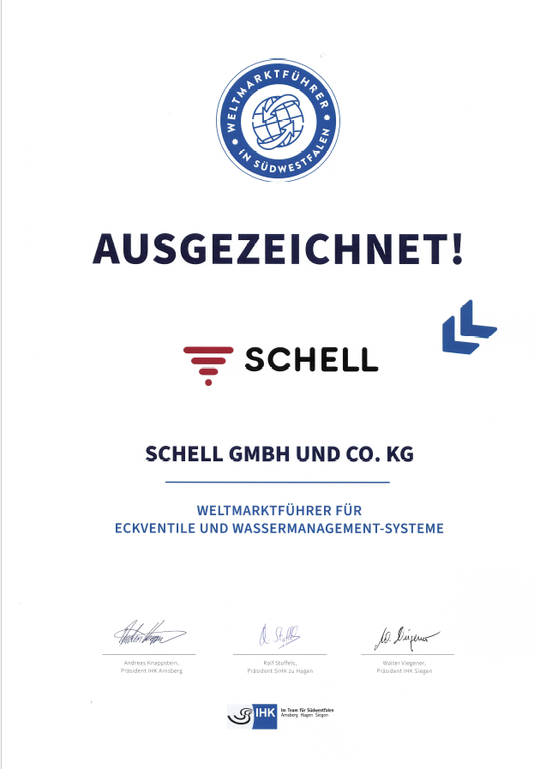
Zweifach ausgezeichnet: Armaturenhersteller Schell ist Weltmarktführer in den Bereichen Wassermanagement-Systeme und Eckventile.

Bild: SCHELL GmbH & Co. KG

Abrufbar unter:
https://www.bluemoon-cloud.de/s/AbMw97gDtfnmtFF

